**Die Lage am Morgen**

**Biden setzt auf Amerika, Trump auf die Gerichte**

Von [Sebastian Fischer](https://www.spiegel.de/impressum/autor-9c4e5259-0001-0003-0000-000000000166), Leiter des SPIEGEL-Hauptstadtbüros

Liebe Leserin, lieber Leser, guten Morgen,

heute beschäftigen wir uns mit der US-Wahl, den Folgen des Trumpismus, der Bundeswehr in der Coronakrise und Sahra Wagenknecht.

05.11.2020, 06.29 Uhr

**Nur noch ein Staat fehlt Biden**

Willkommen zu Tag 2 nach den US-Wahlen. Zwar liegt Joe Biden beim *popular vote* mit rund 72 Millionen Stimmen gut 3,5 Millionen vor Trump und **hat damit den Rekord von Barack Obama gebrochen** – niemals zuvor in der US-Geschichte holte ein Präsidentschaftskandidat mehr Stimmen als Biden in diesem Jahr.

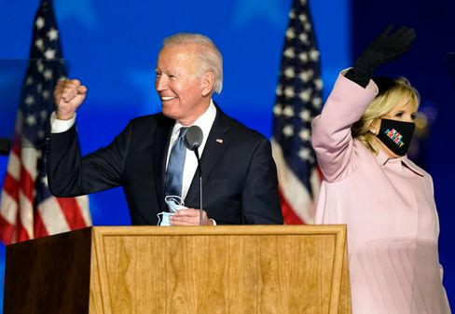

Kandidat Biden, Ehefrau Jill Biden

Foto: Andrew Harnik / dpa

Nur: Auf die Gesamtzahl der Stimmen kommt es bekanntlich nicht an, noch steht nicht fest, wer künftig an der Spitze Amerikas steht. **Aber möglicherweise müssen Sie sich nicht noch einen Tag gedulden**, bis auch in Pennsylvania die letzten Briefwahlstimmen ausgezählt sind.

Denn Biden fehlt nur noch ein Staat zum Sieg – und das muss nach Lage der Dinge nicht mehr Pennsylvaniasein.

Voilà, **ein paar Zahlen** zum Frühstück:

* Wenn Bidens knapper Vorsprung in **Arizona** hält – und davon ist zu diesem Zeitpunkt auszugehen – dann hat der Herausforderer aktuell **264 Stimmen** im Wahlkollegium sicher. Fehlen nur noch 6 zur Mehrheit. Trump kommt aktuell auf **214**.
* Der Südstaat **Georgia** (16 Stimmen) und **Nevada** im Westen (6) könnten schon bald einen Sieger ausrufen. In Nevada liegt Biden knapp vorn, in Georgia schmilzt Trumps Vorsprung –  und die auszuzählenden Briefwahlstimmen sind in der Tendenz für Biden.
* Dann der ganz große Preis: **Pennsylvania** (20), wo Biden vor 77 Jahren geboren wurde. Gewinnt Trump Georgia, Nevada und North Carolina (15), dann stünde es 264 zu 251 für Biden – und in Pennsylvania würde sich die Wahl entscheiden, womöglich aber erst Freitag. Dort liegt Trump zwar derzeit mit rund 200.000 Stimmen vorn, aber es fehlen noch Hunderttausende Briefwahlstimmen zum Beispiel aus der Region Pittsburgh, und die sind – Sie ahnen es – absehbar mehrheitlich pro Biden.
* [US-Wahl 2020: Joe Biden braucht noch einen Staat](https://www.spiegel.de/ausland/us-wahl-2020-joe-biden-braucht-noch-einen-staat-zum-sieg-a-d4f3eb3e-e6cd-434d-b911-2542be743ad5)

**Und Trump so?**

Seitdem der Präsident in der Wahlnacht wider besseres Wissen seinen Sieg erklärt und er nun entscheidende Staaten bereits verloren hat (Wisconsin, Michigan), sucht er nach **alternativen Wegen zum Wahlsieg** über die Gerichte.

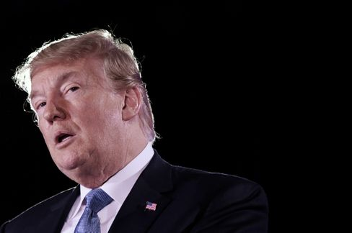

Präsident Trump

Foto: OLIVIER DOULIERY/ AFP

Unser US-Korrespondent [Roland Nelles kommentiert treffend](https://www.spiegel.de/ausland/trumps-vorschnelle-siegeserklaerung-der-antidemokrat-a-37092f3f-7160-456b-905c-396c6b2ffb30): "Das alles wirkt wie **der Plot eines zweitklassigen Autokraten**, der eine Rückfallposition braucht, um eine mögliche Niederlage argumentativ vorwegzunehmen. Man fragt sich: Was soll das? Warum kann der Mann nicht einfach abwarten und auf redliche Weise gewinnen – oder eben verlieren?"

Ja, was soll das?

In Georgia zum Beispiel, wo er knapp führt, klagt Trump auf Auszählungsstopp. Begründung: Einem Beobachter zufolge seien **53 zu spät eingetroffene Stimmzettel** in einer Kommune dem Stapel mit rechtzeitig eingetroffenen Wahlunterlagen hinzugefügt worden. In Pennsylvania wünschen Trumps Leute die Aussetzung der Auszählung, bis ihre Wahlbeobachter vermeintlich besseren Zugang bekommen. In Wisconsin fordert Team Trump wegen des knappen Wahlausgangs eine Neuauszählung. Und so weiter.

* [Stoppen US-Gerichte die Auszählung? "Trumps Ankündigung ist Getöse"](https://www.spiegel.de/ausland/us-wahl-donald-trumps-ankuendigung-ist-getoese-der-yale-jurist-samuel-moyn-im-interview-a-4af39789-c210-4b07-88c6-d7acf00fe00c)

**Was wird aus dem Trumpismus?**

Egal ob Trump verliert oder nicht – den Hass und die Spaltung, die er in diesem Land gesät hat, die werden weiter aufblühen. **Denn es ist ja fruchtbarer Boden**. Trump ist nur ein Symptom für die prekäre Lage, in der sich die einstige Führungsmacht des Westens befindet.

Wenn nach vier Jahren mit einem Rassisten und Lügner im Weißen Haus knapp 70 Millionen Amerikaner diesem Menschen ihre Stimme geben – was sagt das dann über den Zustand des Landes aus? Nochmal: **Trump hat im Vergleich zu 2016 Stimmen gewonnen – nicht verloren**.

Der Publizist Paul Krugman bemerkte, Biden spreche immer davon, die Amerikaner seien anders als Trump und seine Politik ("that’s not who we are"). Doch es müsse heißen: Die Mehrheit der Amerikaner sei nicht so – und Biden werde bei den Gesamtstimmen am Ende vielleicht gerade mal fünf Prozentpunkte vorn liegen. **"Es zeigt sich"**, meint Krugman, **"dass viele von uns so sind."** So wie Trump.

* [Protokoll der Schicksalswahl: Amerika an einem Tag, der die Welt verändern wird](https://www.spiegel.de/ausland/us-wahl-amerika-am-tag-der-die-welt-veraendern-wird-reportage-a-8ecaf565-6347-494b-99f5-3eba3f9717ed)

**Antiviraler Kampfauftrag**

Die Bundeswehr informiert heute über ihren Anti-Corona-Einsatz. Martin Schelleis, Generalleutnant der Luftwaffe mit dem militärisch-prosaischen Titel "Nationaler Territorialer Befehlshaber", ist zuständig für die rund 15.000 Soldatinnen und Soldaten, die im Inland bei der Corona-Bekämpfung helfen können – wenn sie denn angefragt werden.

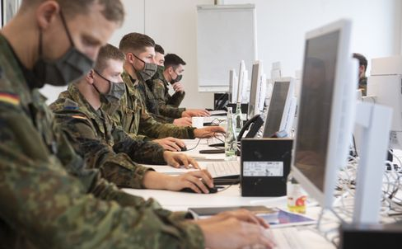

Soldaten helfen in der Region Hannover bei der Nachverfolgung von Corona-Infektionsketten

Foto: Julian Stratenschulte / Julian Stratenschulte / picture alliance / dpa

Tatsächlich wird das Militär dringend benötigt. Dem Robert Koch-Institut (RKI) liegen mehr als drei Dutzend Engpassmeldungen von Gesundheitsämtern vor. Gegenwärtig sind laut Verteidigungsministerium 5350 Soldaten im Einsatz, helfen bei der Kontaktnachverfolgung auf den Ämtern oder den Corona-Tests.

Zuletzt hat selbst der **Berliner Problembezirk Friedrichshain-Kreuzberg** den Widerstand gegen einen Einsatz der Bundeswehr aufgegeben. Seit Mittwoch lassen sich die von der zweiten Welle hart getroffenen Bezirksoberen (7-Tage-Inzidenz: 245) helfen. Über Wochen hatten Linke und Grüne das verhindert. Nun sollen Sanitätssoldaten Abstriche nehmen.

**Was macht eigentlich Sahra Wagenknecht?**

Sie können nicht mehr richtig mit ihr, aber eben auch nicht ohne sie: Die Linken und ihr Politstar Sahra Wagenknecht **haben sich entfremdet**, vor einem Jahr ist die 51-Jährige vom Fraktionsvorsitz zurückgetreten. Wagenknechts zentraler Vorwurf paraphrasiert: **Die Linke kümmert sich zu viel um Großstadthipster und Gendersternchen und zu wenig um Arbeiter und Arbeitslose.**

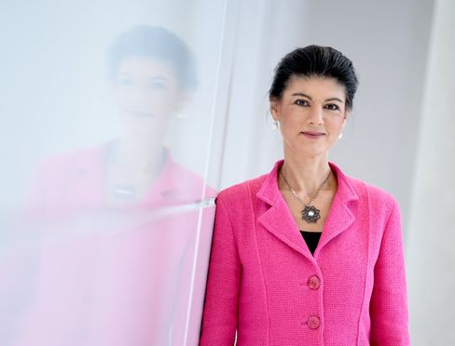

Linkenpolitikerin Wagenknecht

Foto: Britta Pedersen / dpa

Am vergangenen Wochenende hätte auch ihre ewige Gegenspielerin Katja Kipping abgelöst werden sollen, als Parteichefin. Doch der in Erfurt geplante Parteitag musste wegen Corona verschoben werden. Die designierten neuen Vorsitzenden – Janine Wissler und Susanne Henning-Wellsow – gelten allerdings auch nicht als Wagenknecht-Buddies. Was also tun?

"Welche Rolle kann, soll und will sie noch spielen in einer Partei, in der nach wie vor wohl kaum jemand mit ihrer Popularität mithalten kann, von der sie sich aber offensichtlich entfremdet?", fragen meine Kollegen Kevin Hagen und Jonas Schaible heute **in einem** **hintergründigen Stück über Sahra Wagenknecht** und ihre Partei, das ich Ihnen gern empfehlen möchte.

* [Linkenpolitikerin Wagenknecht: Der Sahra-Faktor](https://www.spiegel.de/politik/deutschland/sahra-wagenknecht-und-die-linke-star-im-schatten-a-0a6d42d4-aa00-4e20-a82c-a85e4fca106e)

**Gewinnerin des Tages …**

… ist die CDU-Bundestagsabgeordnete **Elisabeth Motschmann**. Als Mitglied des Auswärtigen Ausschusses hat sie Trumps Versuche, eine demokratische Wahl zu stoppen, klar verurteilt: "Die voreilige Siegeserklärung von Präsident Donald Trump ist rechtswidrig und gefährlich. **Das ist ein ultimativer Angriff auf den Kern der Demokratie: die Wahl**."

Ihr Parteifreund und **CDU-Vorsitzkandidat Friedrich Merz** verhält sich da anders. Von ihm ist der Appell zum Heraushalten zu vernehmen. Doch Motschmann liegt natürlich richtig. Es geht hier um den Kern der Demokratie. Ohne freie Wahl ist alles nichts.

**Die jüngsten Meldungen aus der Nacht**

* **"Mein Kurzzeitgedächtnis ist hinüber":** Michael J. Fox geht offen mit seiner Parkinson-Erkrankung um – nun hat er über jüngste gesundheitliche Rückschläge gesprochen. [Sein Erinnerungsvermögen habe erheblich gelitten. Doch ein Hobby bleibt ihm](https://www.spiegel.de/panorama/leute/michael-j-fox-schauspieler-spricht-ueber-verlust-von-kurzzeitgedaechtnis-a-dbf76c54-79c7-4721-83ca-7bb7385eff1c)
* **Erst Vollgas, dann Schongang:** Mit drei Toren hat Borussia Dortmund die Partie bei Club Brügge schon nach einer halben Stunde entschieden. So konnte die Mannschaft Energie sparen – [sie wird sie am Samstag gegen den FC Bayern brauchen](https://www.spiegel.de/sport/fussball/borussia-dortmund-siegt-in-der-champions-league-schnell-erledigt-kraft-gespart-a-fef85133-185d-451b-9713-700bb93f8831)
* **Kindertürchen, Neigetechnik, Fressnapf für den Hund:** Lastenfahrräder werden immer ausgeklügelter – und leistungsstärker. Das Segment boomt auch wegen der Corona-Pandemie. [Hersteller bieten für 2021 viele neue Modelle](https://www.spiegel.de/auto/fahrberichte/lastenrad-boom-die-cargobike-neuheiten-fuer-2021-a-b6a72088-1640-436a-8b7a-532f1f48f162)